ОБЩЕРОССИЙСКИЙ ПРОФСОЮЗ ОБРАЗОВАНИЯ
КРАСНОДАРСКАЯ КРАЕВАЯ ТЕРРИТОРИАЛЬНАЯ
ОРГАНИЗАЦИЯ ПРОФСОЮЗА

СОЧИНСКАЯ ГОРОДСКАЯ ТЕРРИТОРИАЛЬНАЯ ОРГАНИЗАЦИЯ ПРОФСОЮЗА

О ведомственных наградах Министерства образования и науки РФ

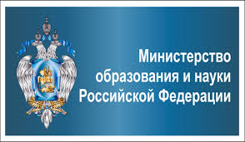
Приказом Министерства образования и науки РФ № 1223 от 26 сентября 2016 года учреждены ведомственные награды Министерства образования и науки РФ:
- Золотой знак отличия Министерства образования и науки Российской Федерации;
- Медаль К.Д.Ушинского;
- Медаль Л.С.Выготского;
- почетное звание «Почетный работник сферы образования Российской Федерации»;
- почетное звание «Почетный работник науки и техники Российской Федерации»
- почетное звание «Почетный работник сферы воспитания детей и молодежи Российской Федерации»;
- нагрудный знак «За милосердие и благотворительность»;
- Почетная грамота Министерства образования и науки Российской Федерации;
- Благодарность Министерства образования и науки Российской Федерации.

Положения о ведомственных наградах размещены в этом же Приказе, который полностью опубликован на сайте Сочинской городской организации Профсоюза (prof.sochi-schools.ru) , в разделе «Социальная защита».

Сочинская городская территориальная организация Профсоюза работников народного образования и науки РФ
Тел./факс 264-52-23, сайт: prof.sochi-schools.ru

